ĐẠI HỌC ĐÀ NẴNG

**TRƯỜNG ĐẠI HỌC SƯ PHẠM KỸ THUẬT**



**BÁO CÁO CUỐI KÌ C#**

**XÂY DỰNG WEBSITE BÁN MỸ PHẨM**

**Giảng viên hướng dẫn : Lê Thị Bích Tra**

**Sinh viên thực hiện : Huỳnh Thị Thảo Vy**

**Mã số sinh viên : 1811505310454**

**Lớp học phần : C# 02 Thứ 6 tiết 9-10**

**Đà Nẵng, tháng 6 năm 2021.**

**MỤC LỤC**

1. Trang Admin 2

a. Sử dụng template Admin mẫu, hiệu chỉnh lại cho phù hợp, và sử dụng các class css, bootstrap. 2

a.1. Phần code 2

a.2. Kết quả chạy 5

b. Thực hiện chức năng Kiểm tra đăng nhập 6

b.1. Phần code 6

b.2. Kết quả chạy 6

c. Hiển thị danh sách UserAccount 8

c.1. Phân trang danh sách tài khoản người dùng (5 user/trang) và chức năng tìm kiếm 8

c.2. Xóa 1 người dùng có Status là Blocked 11

d. Hiển thị danh sách sản phẩm 13

d.1. Yêu cầu: sắp xếp theo Số lượng tăng dần, Đơn giá giảm dần, dưới dạng bảng có các cột 13

d.2. Click vào link Xem chi tiết (ở cột Thao tác) sẽ chuyển đến trang xem được chi tiết của sản phẩm 15

e. Thiết kế form, thực hiện chức năng thêm 1 sản phẩm 17

e.1. Phần code 17

e.2. Kết quả chạy 21

2. Trang Người dùng 22

2.1. Phần code 22

2.2. Kết quả chạy 29

# **1. Trang Admin**

## Sử dụng template Admin mẫu, hiệu chỉnh lại cho phù hợp, và sử dụng các class css, bootstrap.

1. **Phần code**

* **_Layout.cshtml**

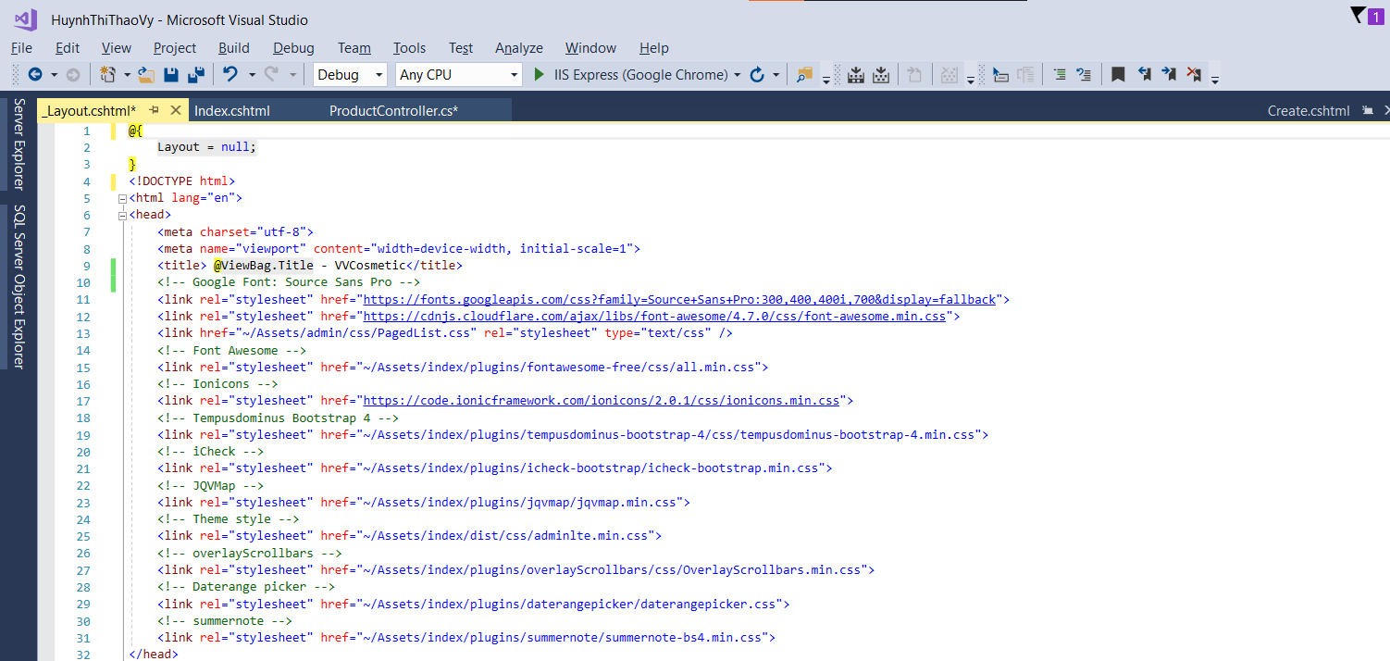

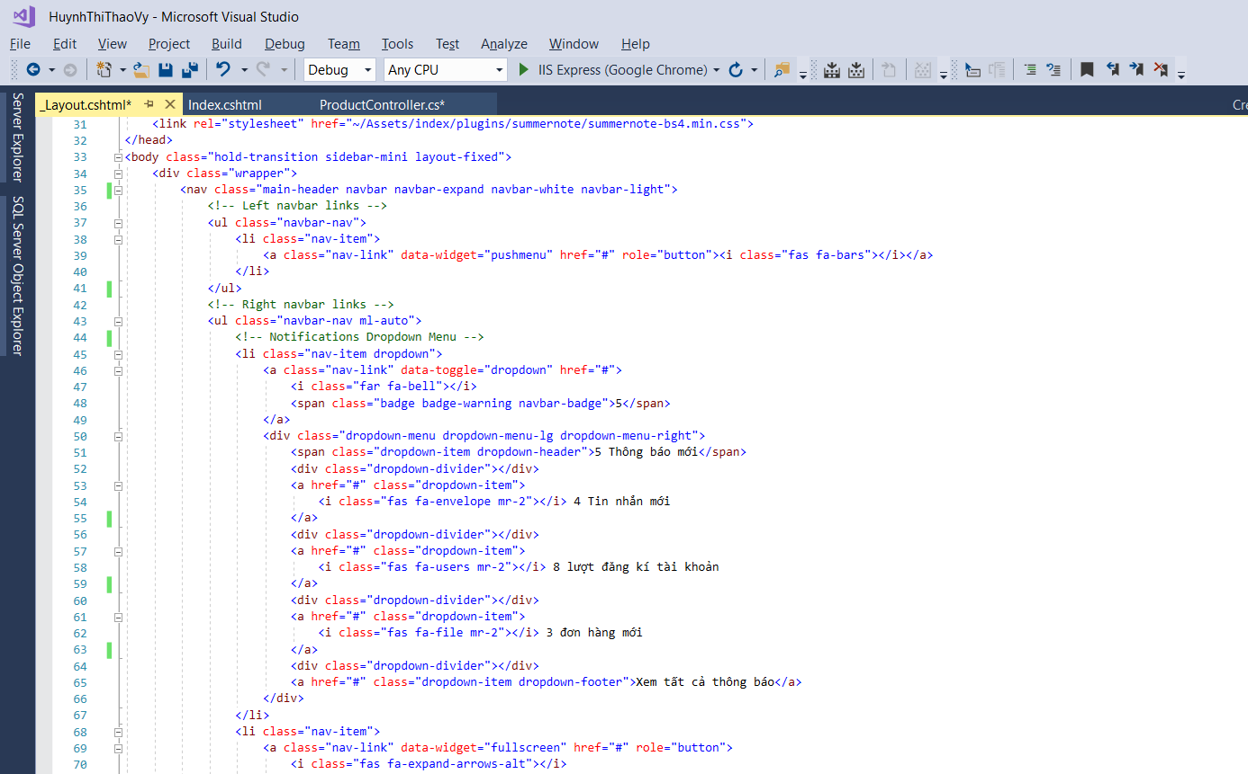

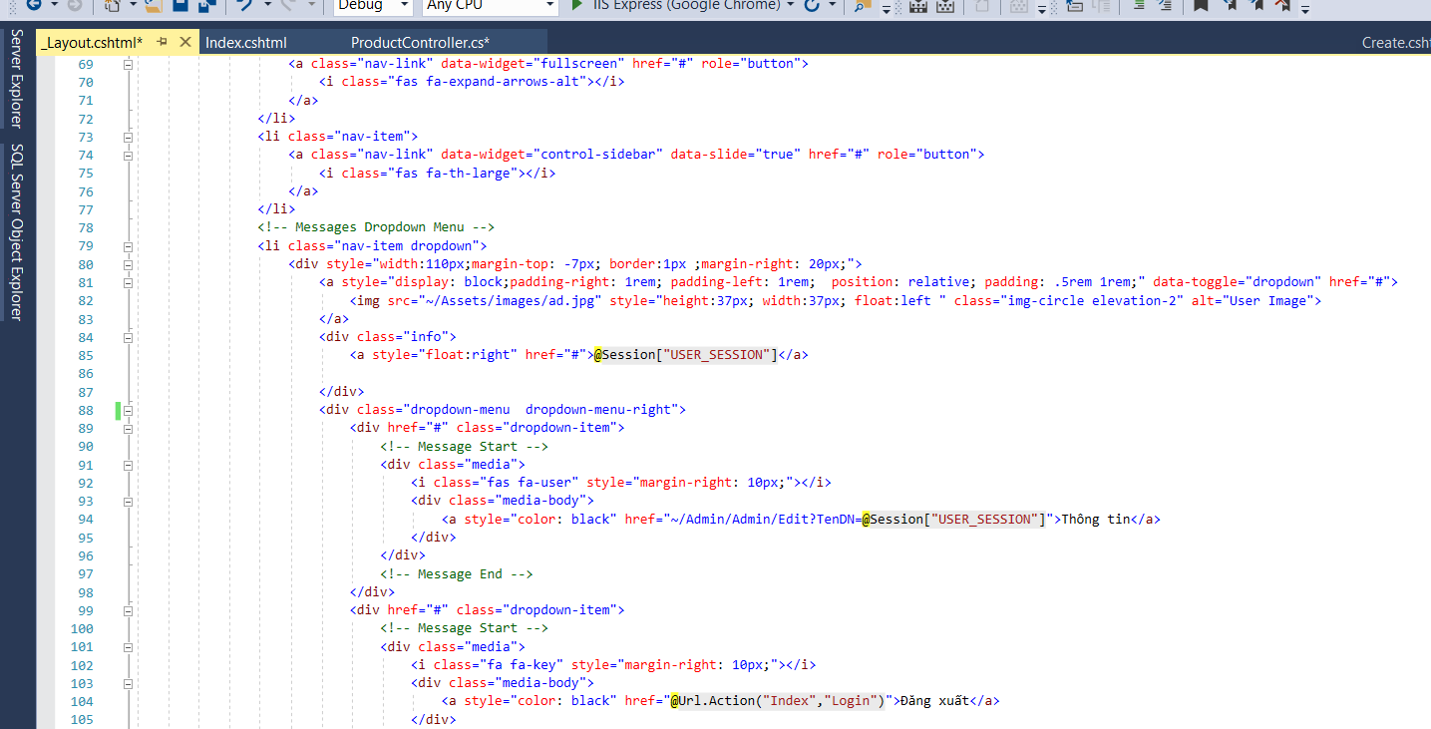

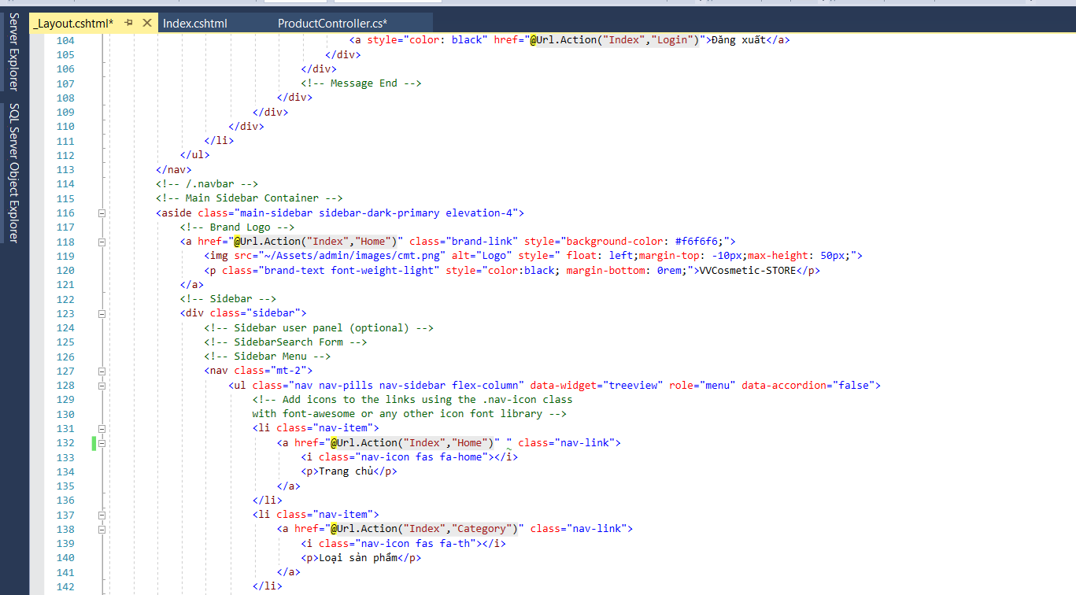

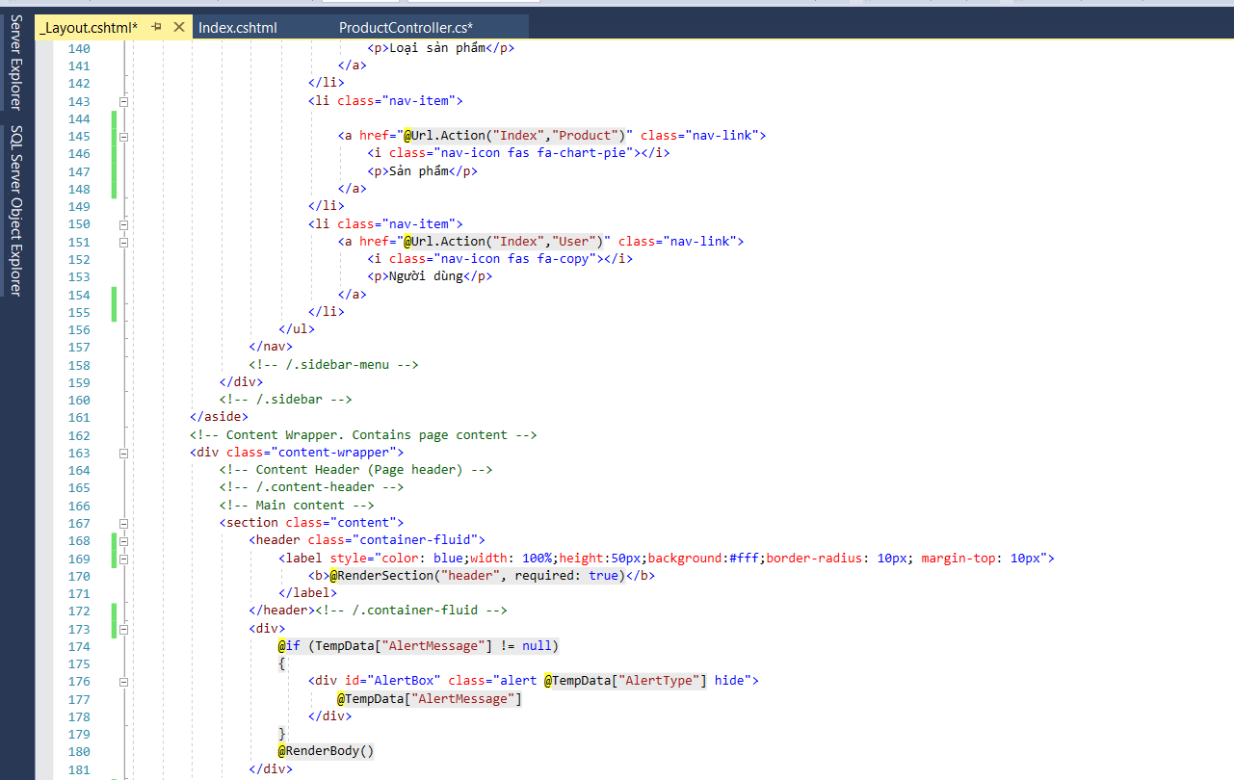

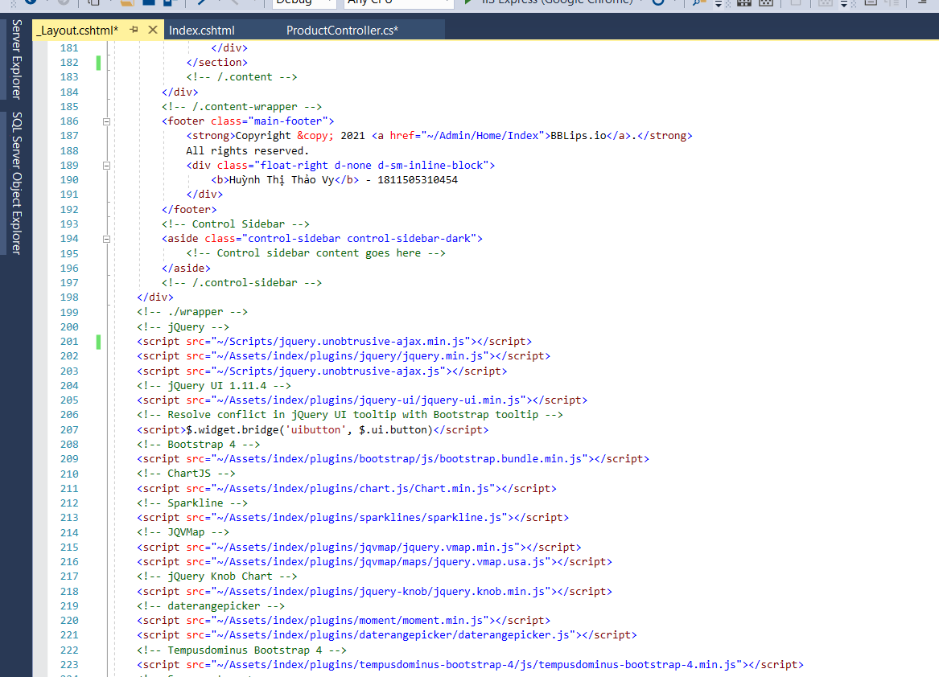

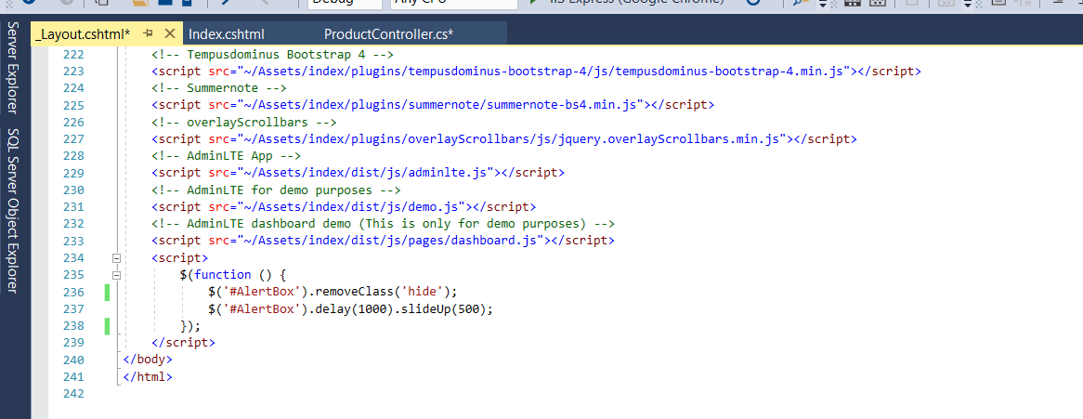

* **Trang Index.cshtml**

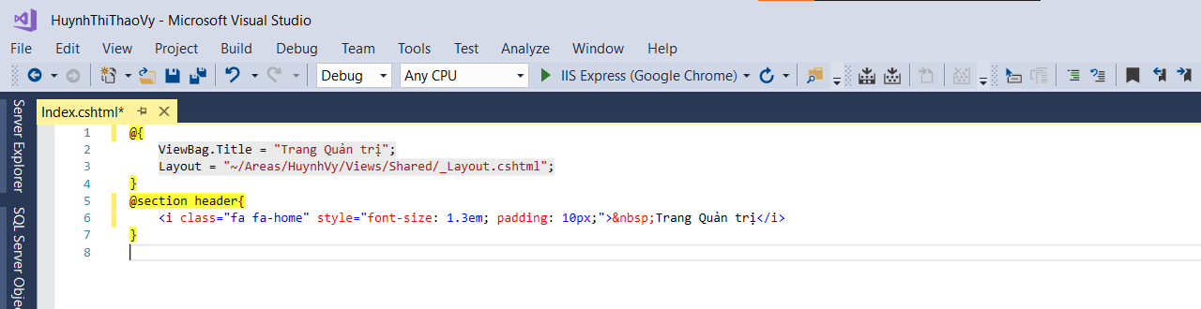

1. **Kết quả chạy**

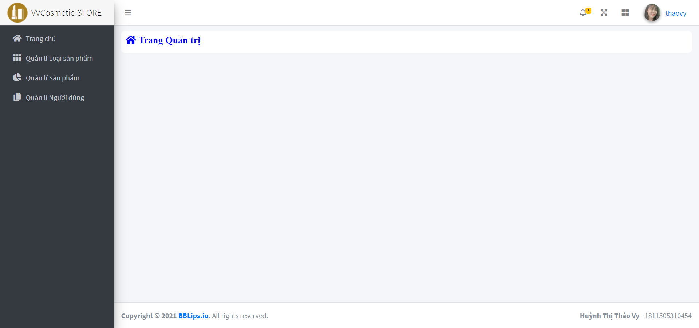

## Thực hiện chức năng Kiểm tra đăng nhập

1. **Phần code**

* **UserDAO.cs**

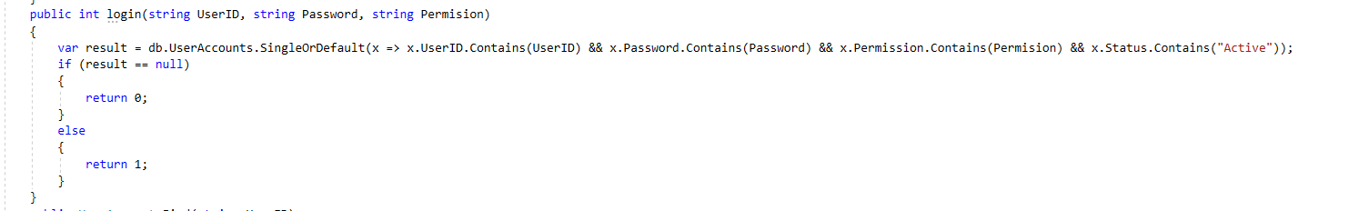

* **LoginController.cs**

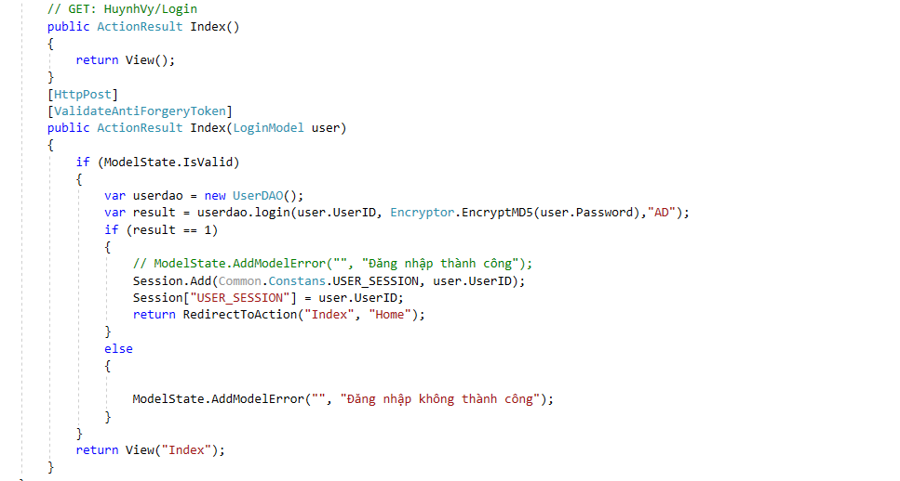

1. **Kết quả chạy**

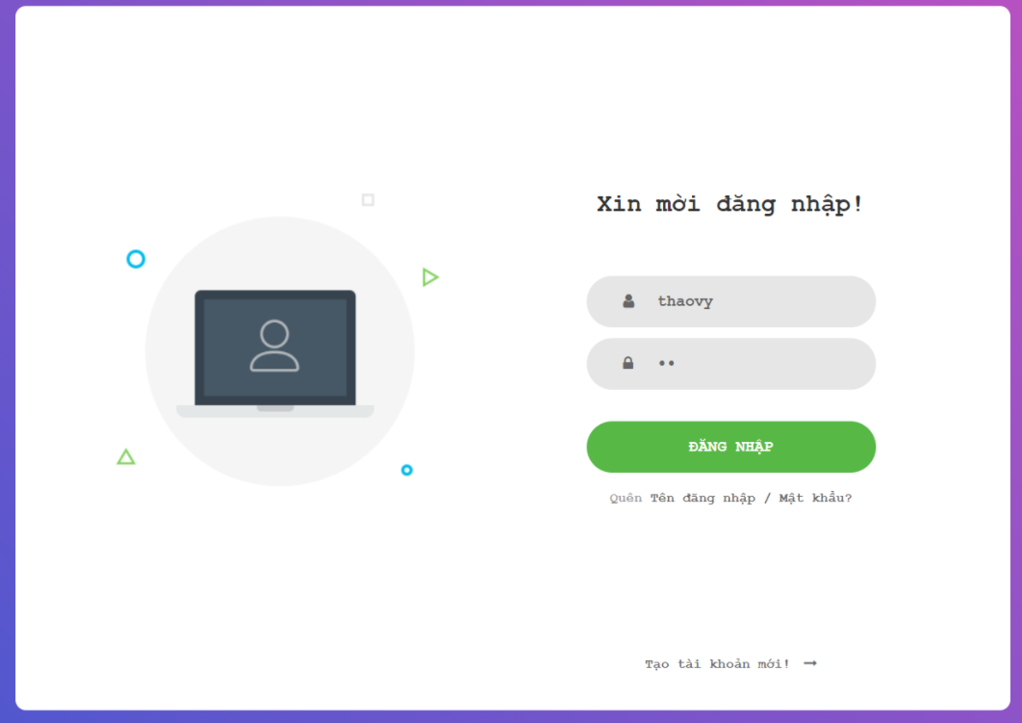

Đăng nhập đúng tài khoản

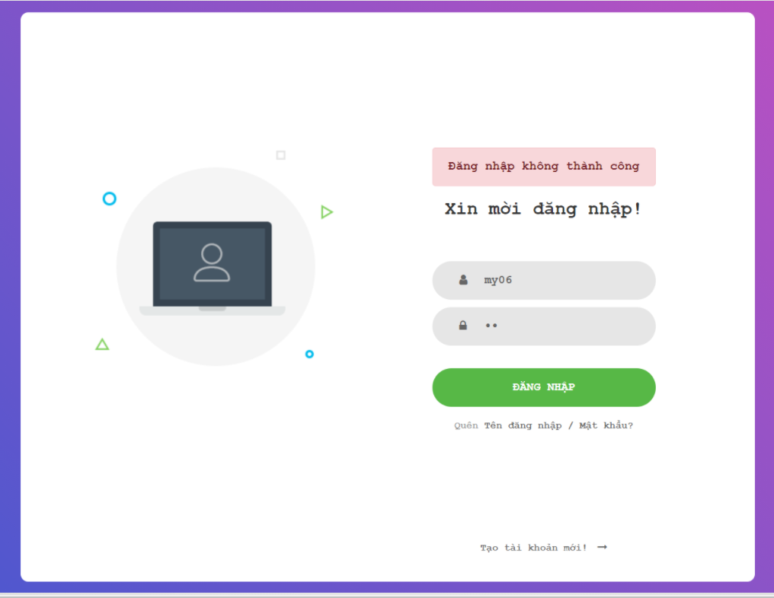

Đăng nhập sai tài khoản

## Hiển thị danh sách UserAccount

1. **Phân trang danh sách tài khoản người dùng (5 user/trang) và chức năng tìm kiếm**
2. **Phần code**

* **UserDAO.cs**

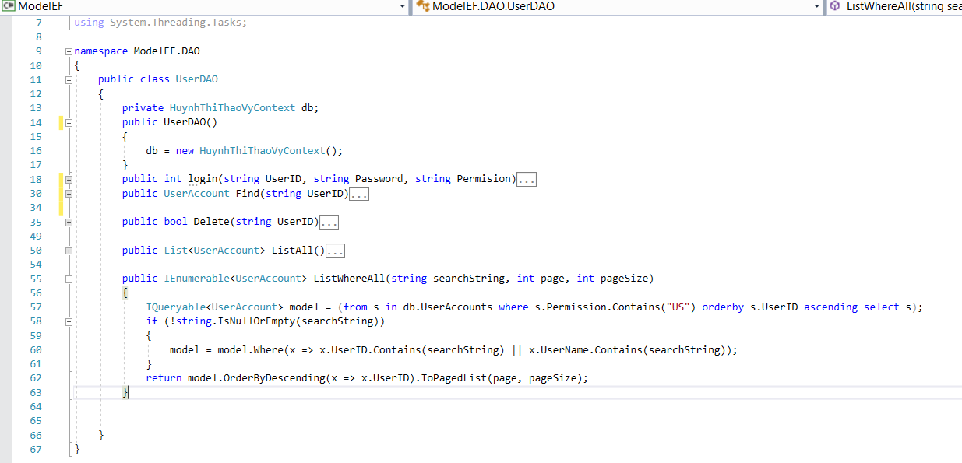

* **UserController.cs**

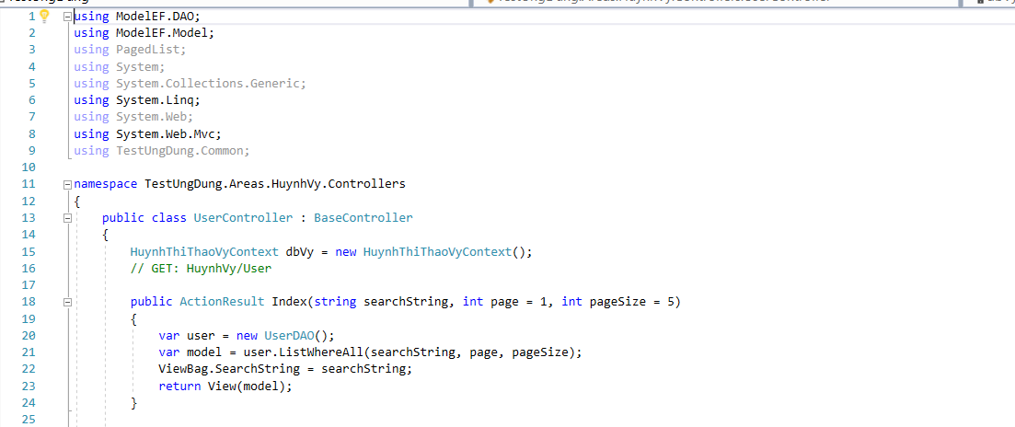

* **User/Index.cshtml**

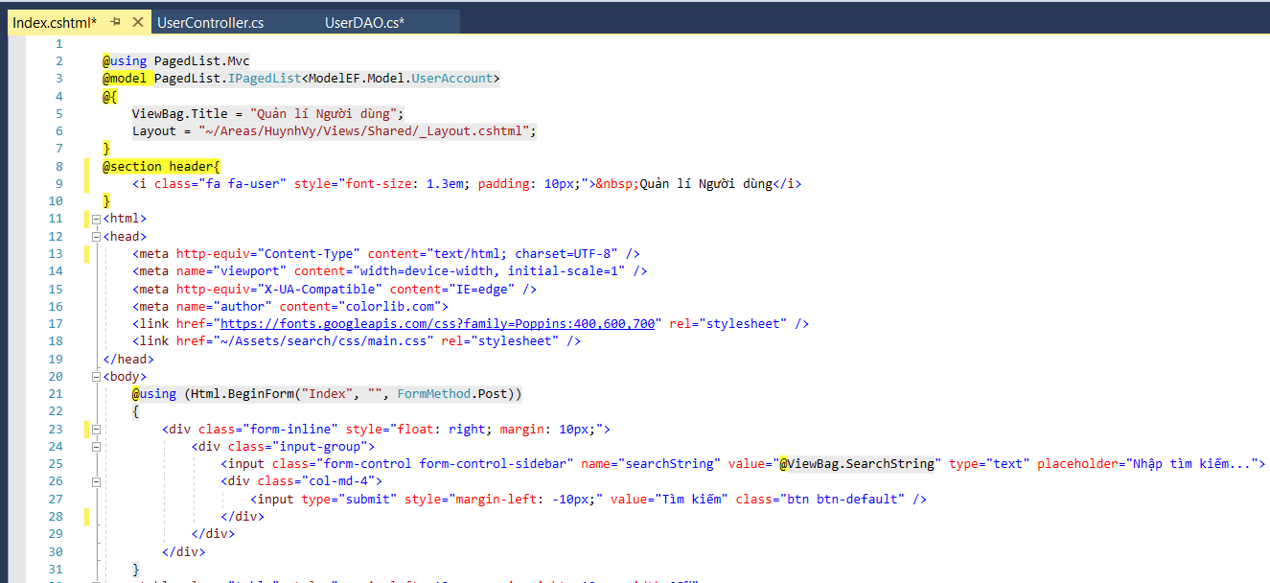

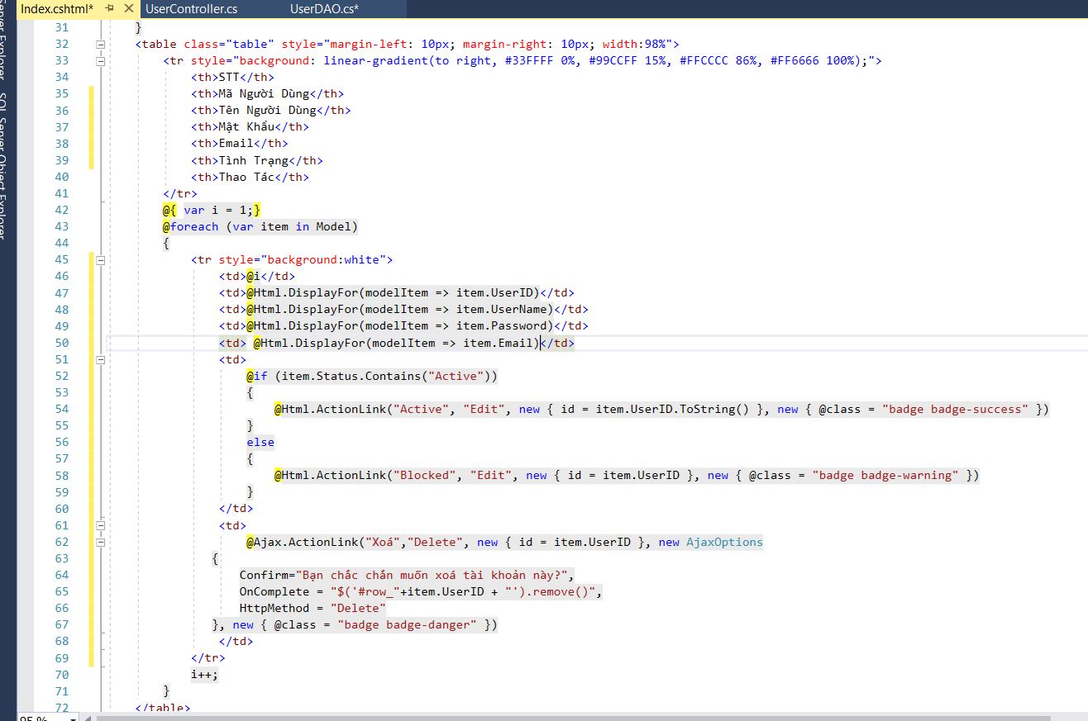

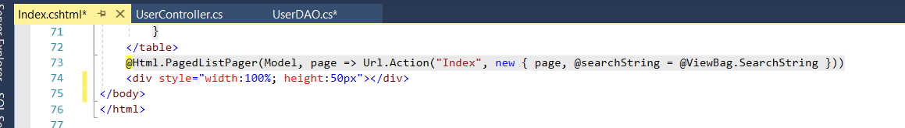

1. **Kết quả chạy**

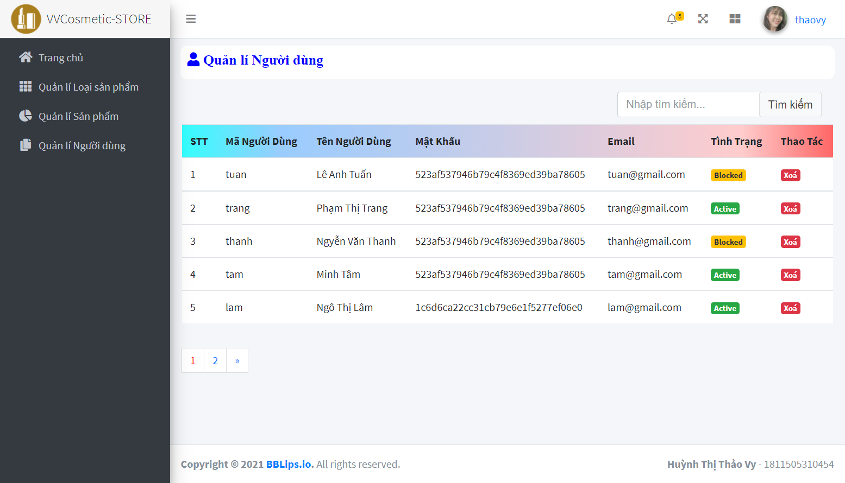

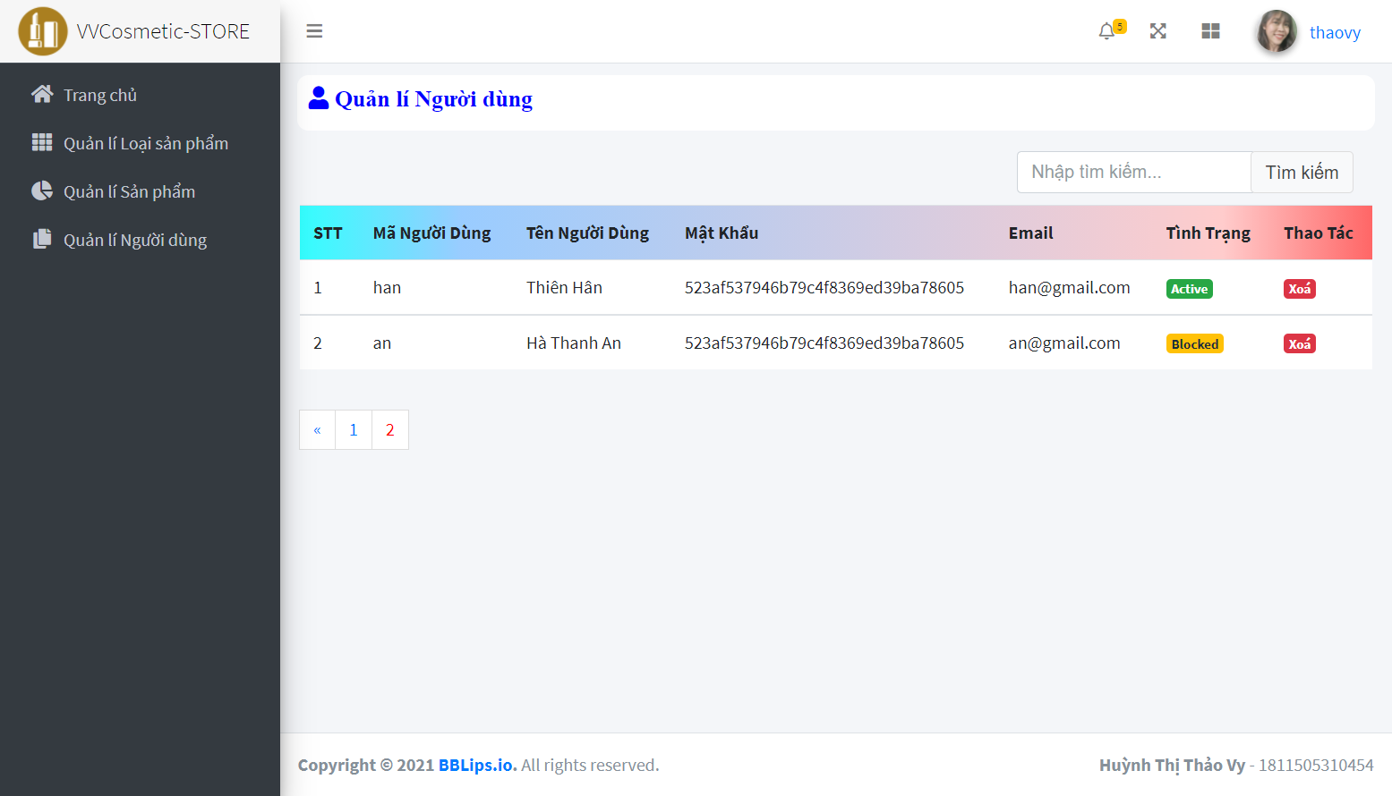

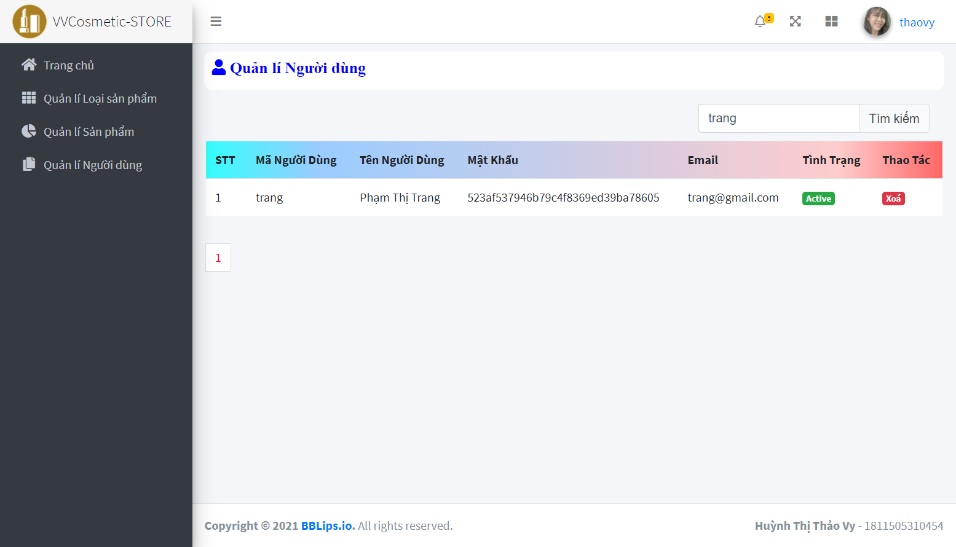

1. **Xóa 1 người dùng có Status là Blocked**
2. **Phần code**

* **UserDAO.cs**

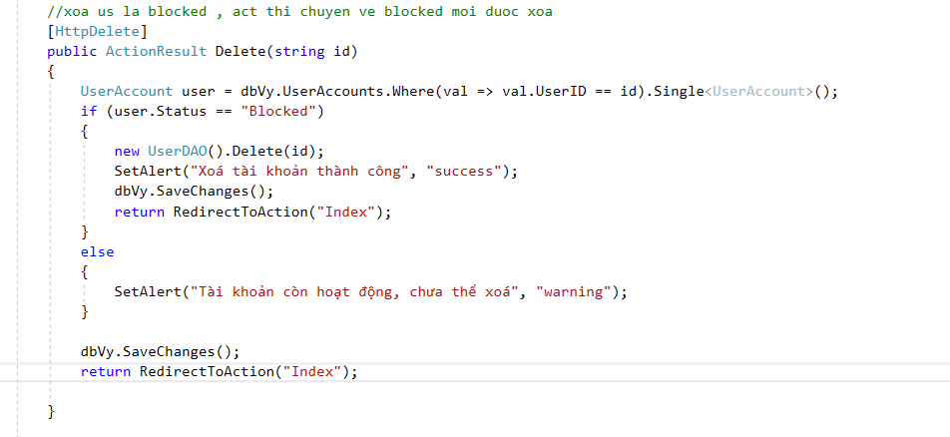

* **UserController.cs**

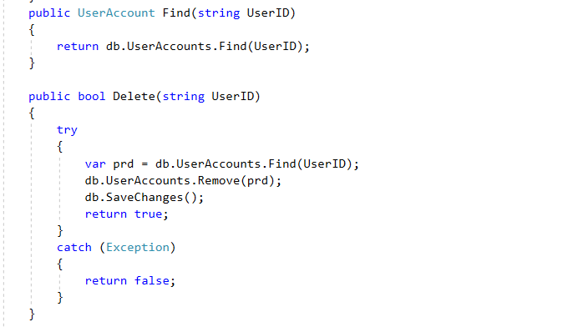

1. **Kết quả chạy**

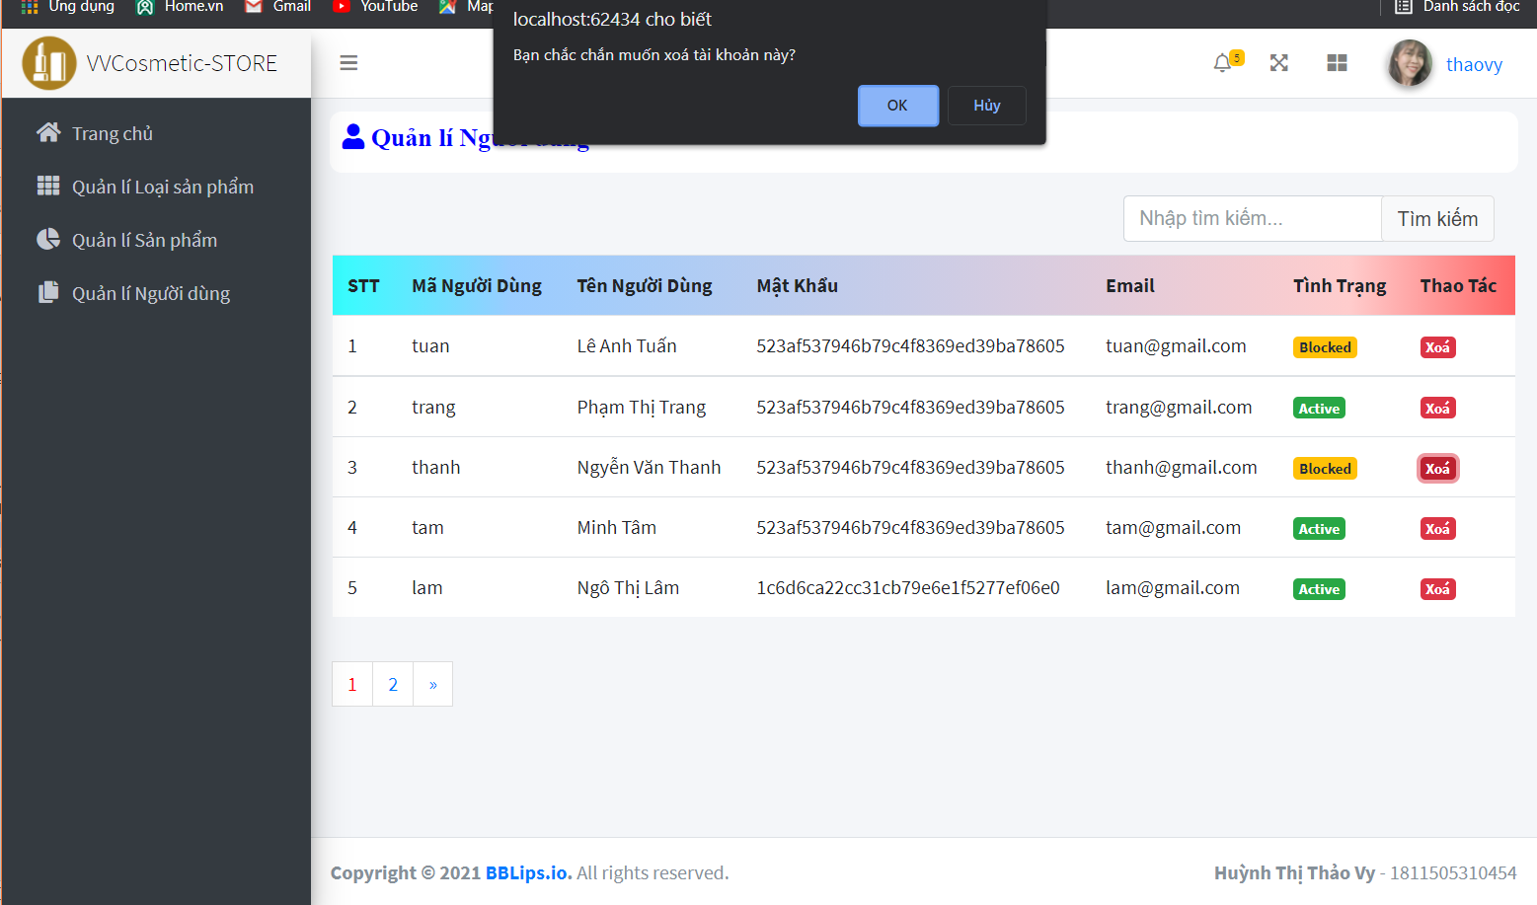

## Hiển thị danh sách sản phẩm

1. **Yêu cầu: sắp xếp theo Số lượng tăng dần, Đơn giá giảm dần, dưới dạng bảng có các cột**
2. **Phần code**

* **ProductDAO.cs**

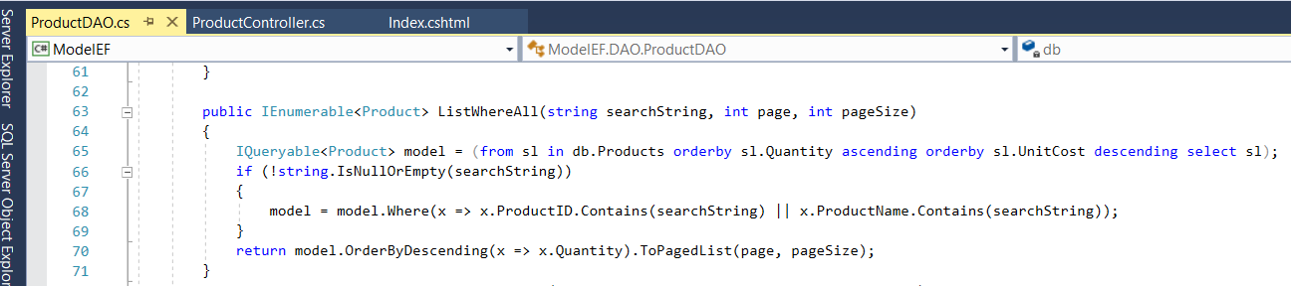

* **ProductController.cs**

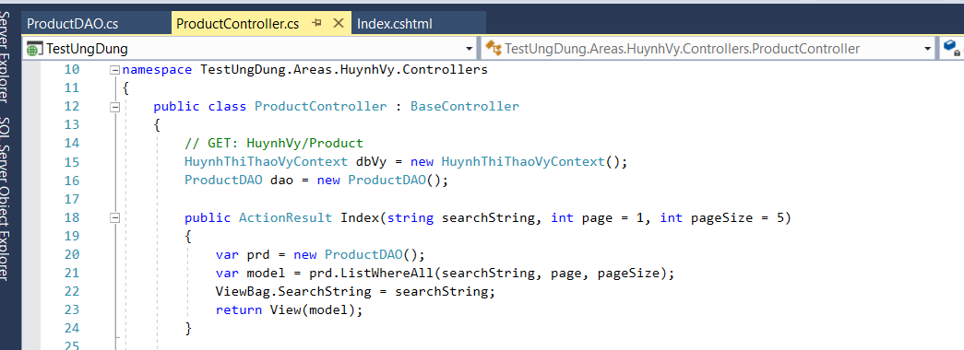

* **Product/Index.cshtml**

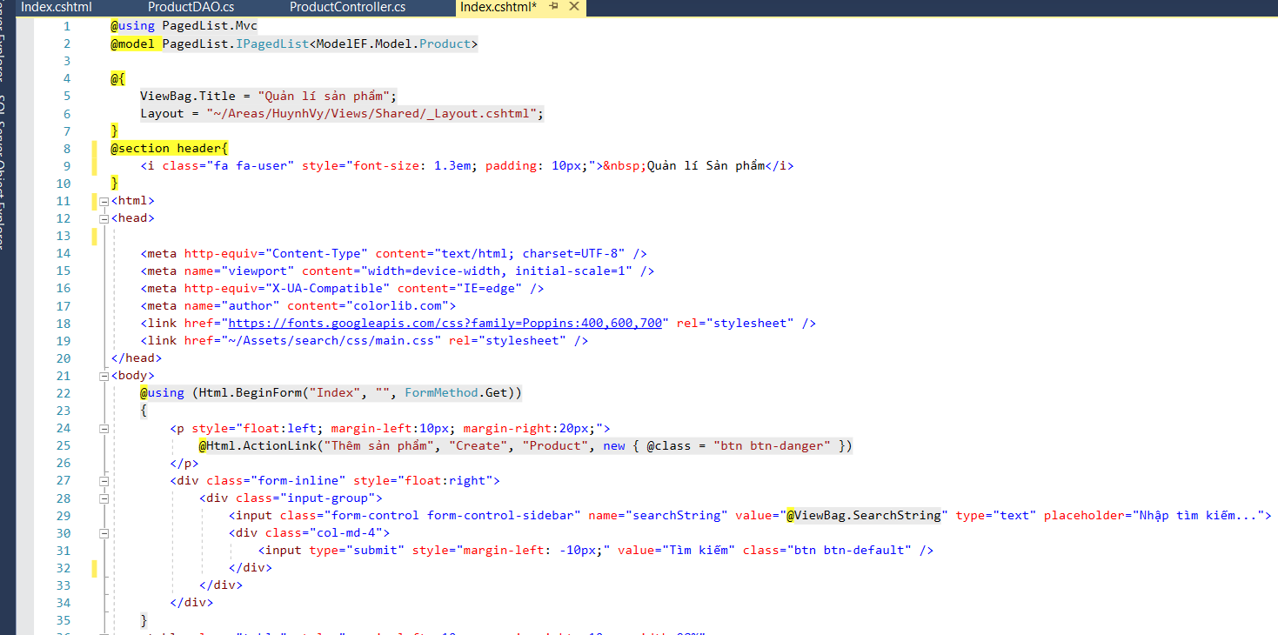

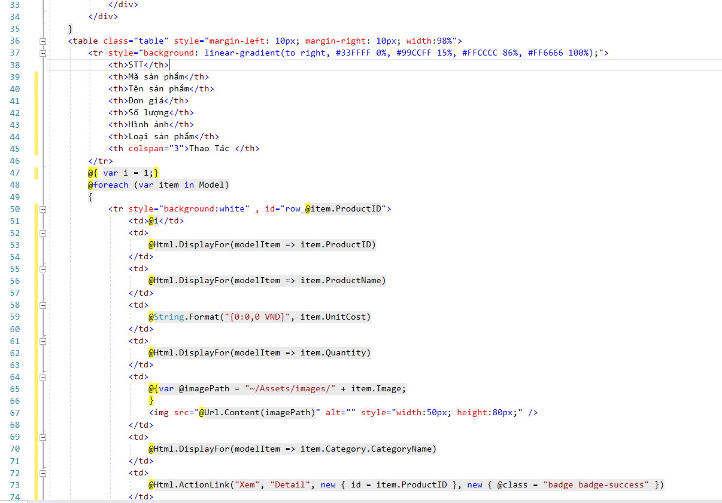

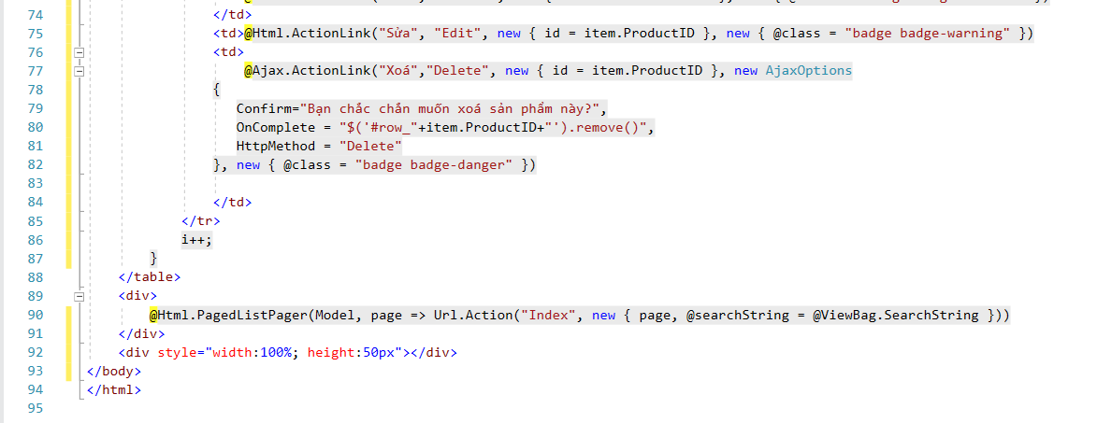

1. **Kết quả chạy**

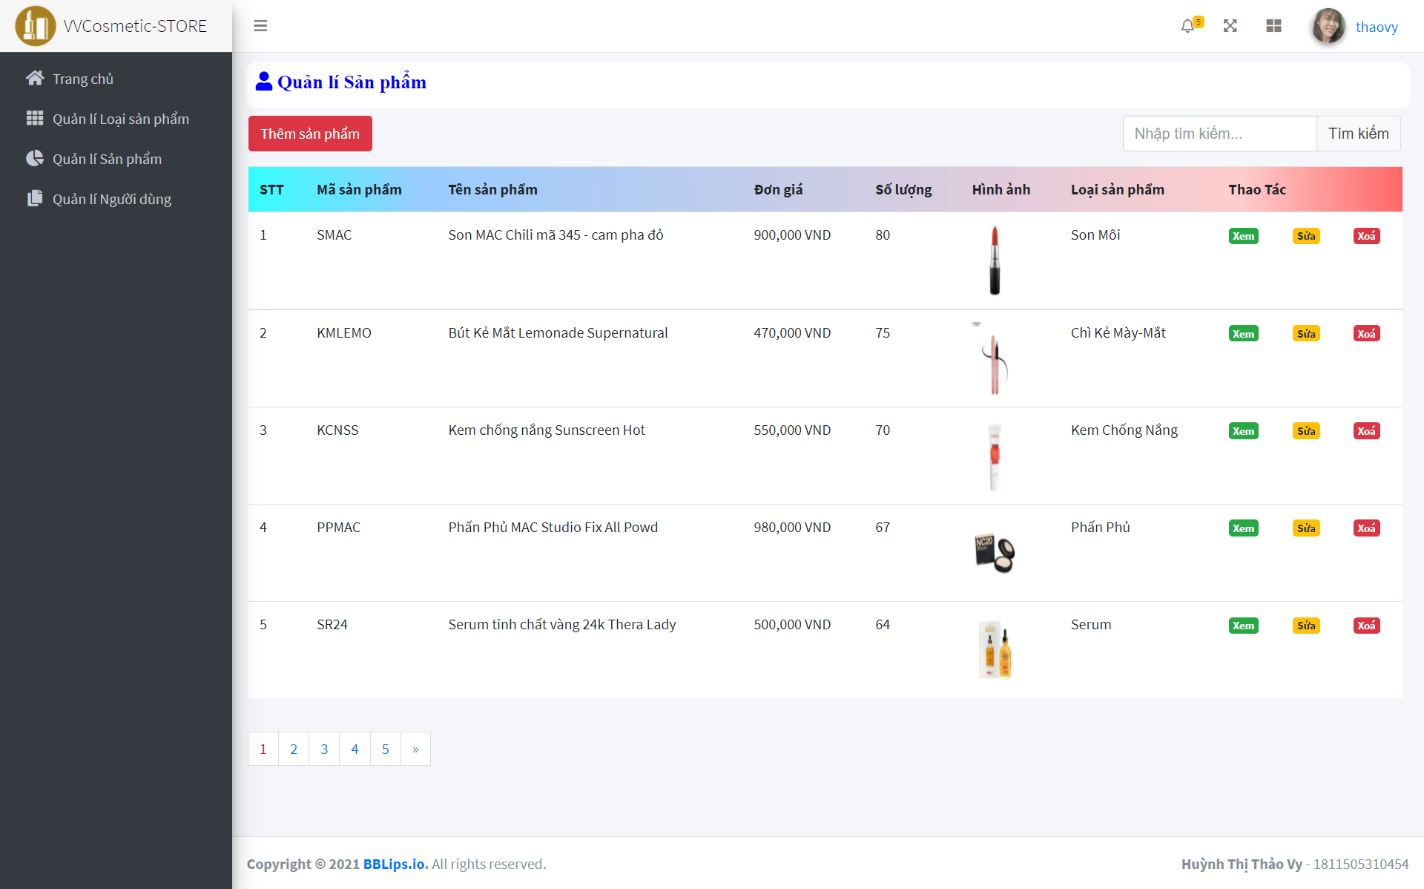

1. **Click vào link Xem chi tiết (ở Thao tác) sẽ chuyển đến trang xem chi tiết của sản phẩm**
2. **Phần code**

* **ProductController.cs**

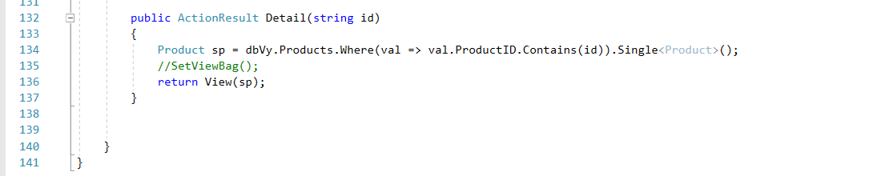

* **ProductDAO.cs**

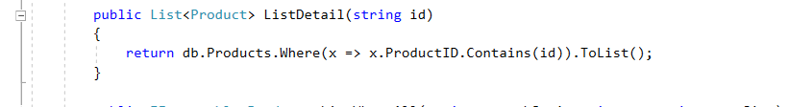

* **Product/Details.cshtml**

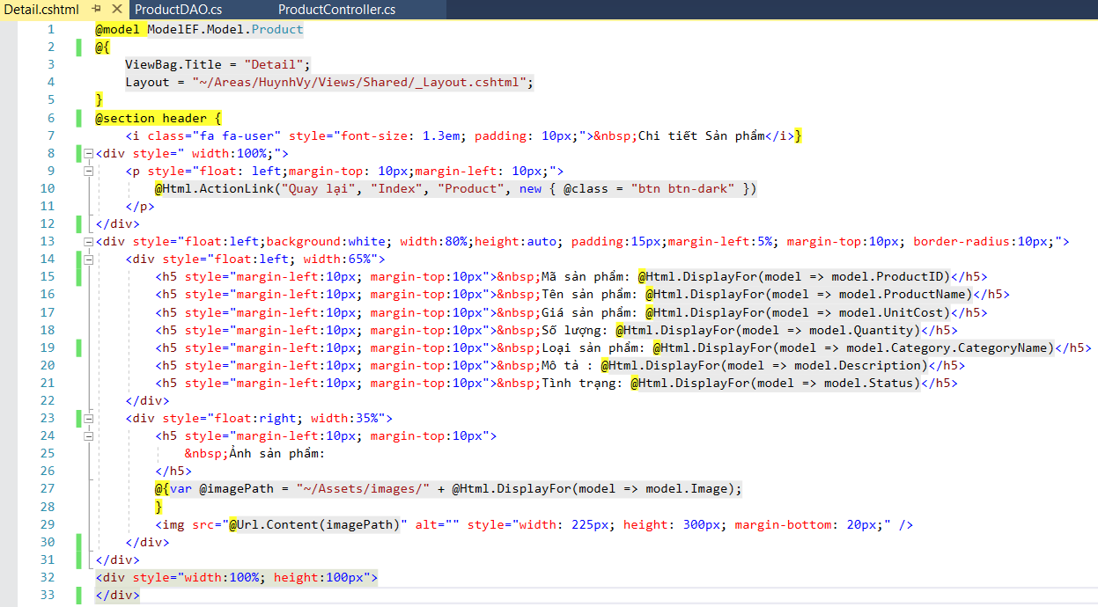

1. **Kết quả chạy**

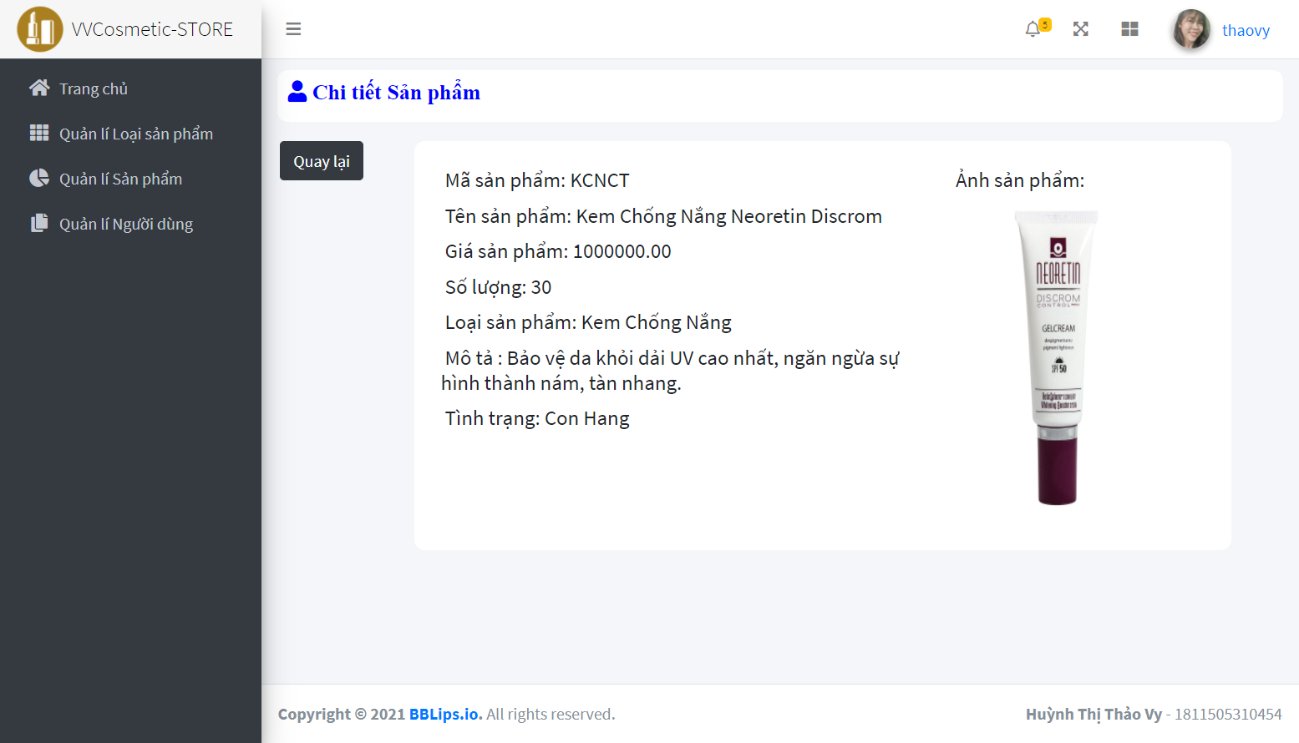

## Thiết kế form, thực hiện chức năng thêm 1 sản phẩm

**Form gồm có các Label kèm các Textbox: ID, Tên sản phẩm, đơn giá, số lượng và Loại Sản phẩm (dropdownlist: đổ dữ liệu của bảng Loại sản phẩm vào).**

**Yêu cầu thực hiện:**

**- Sử dụng Strongly typed Html Helper cho các thẻ trên form.**

**- Validation dữ liệu trên form (dùng DataAnnotation)**

1. **Phần code**

* **Product.cs**

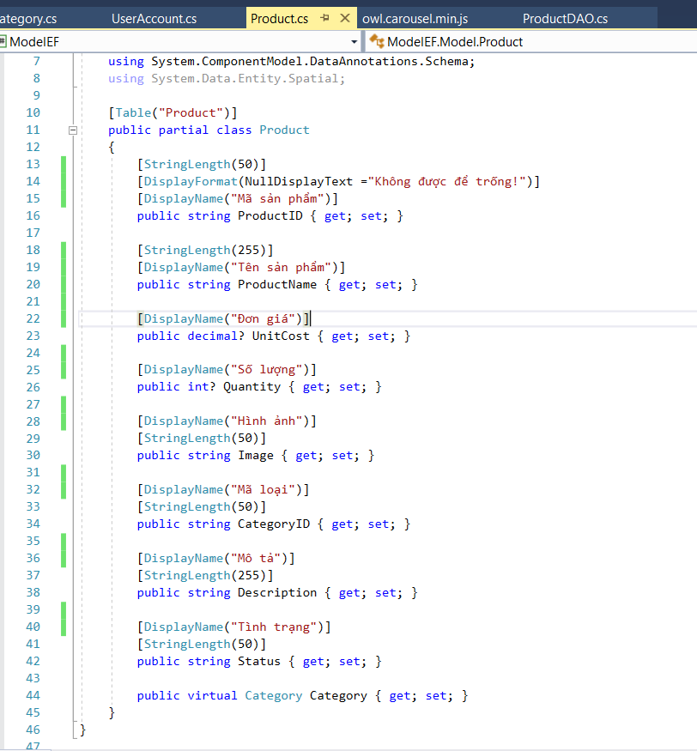

* **ProductController.cs**

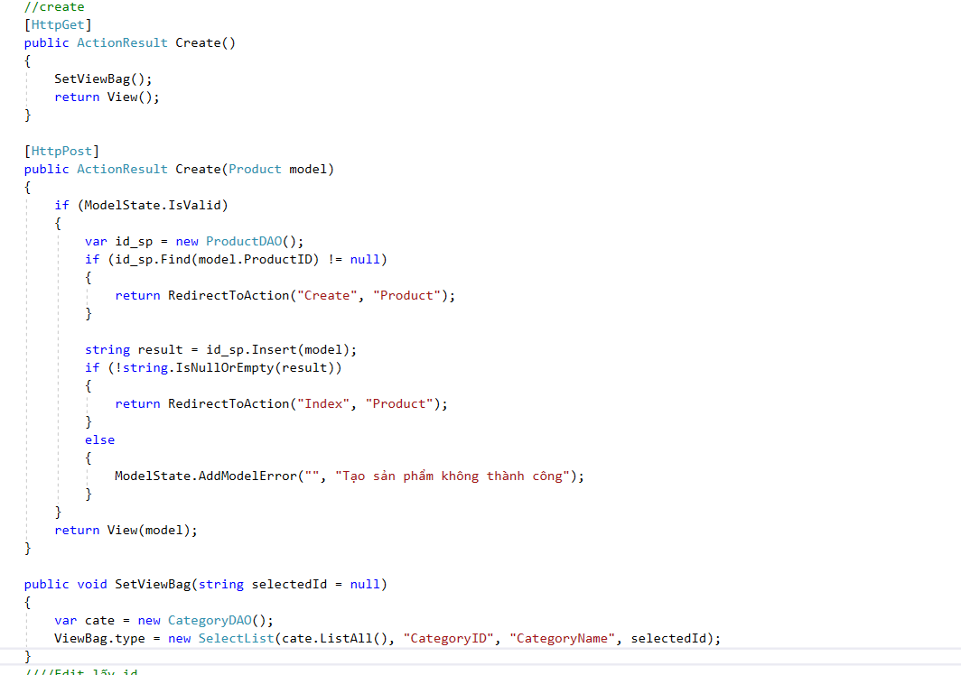

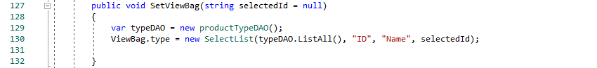

* **ProductDAO.cs**

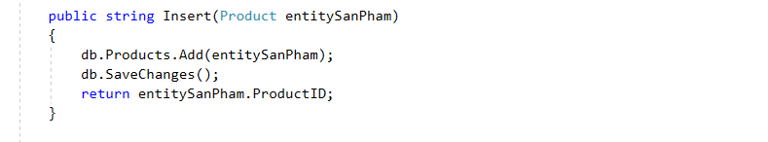

* **Product/Create.cshtml**

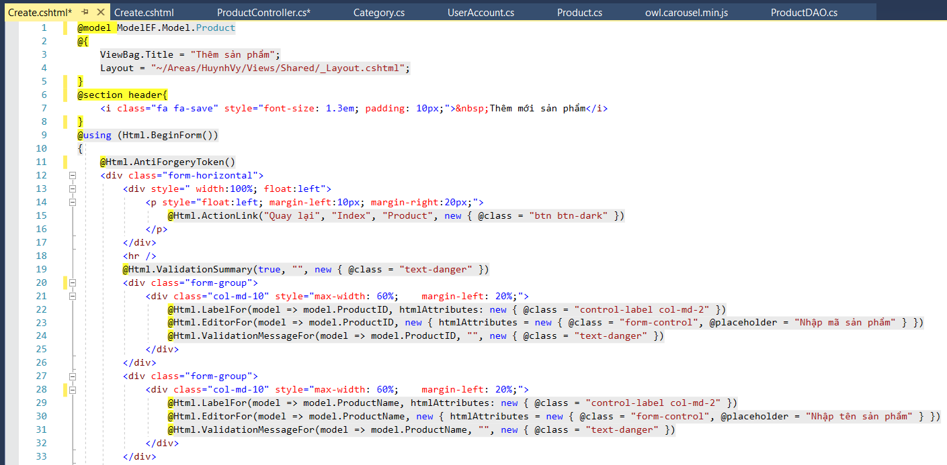

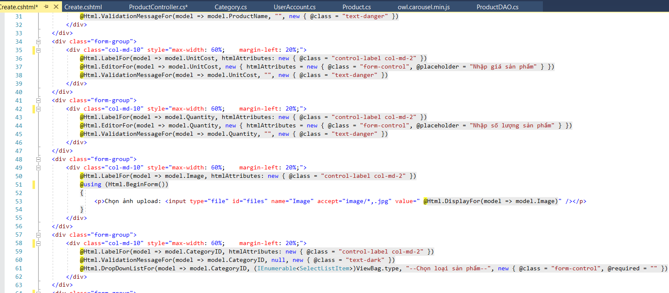

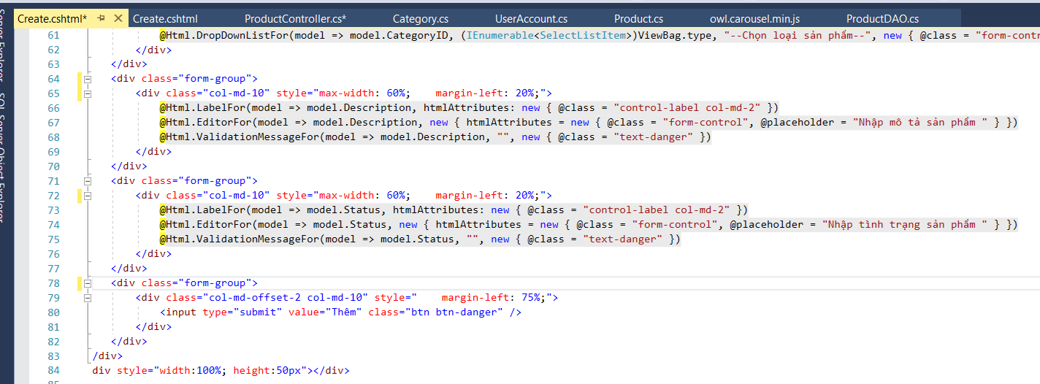

1. **Kết quả chạy**

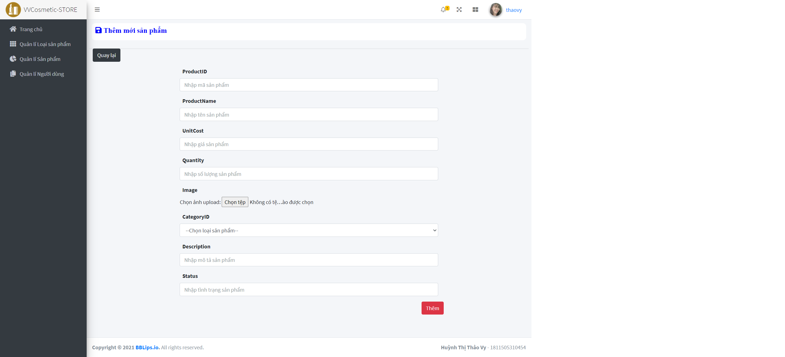

# **2. Trang Người dùng**

**a. Download 1 template bán hàng bất kỳ, hiệu chỉnh lại cho phù hợp với dữ liệu của bảng Sản phẩm.**

**b. Đổ dữ liệu của bảng sản phẩm vào trang chủ.**

1. **Phần code**

* **HomeClientController.cs**

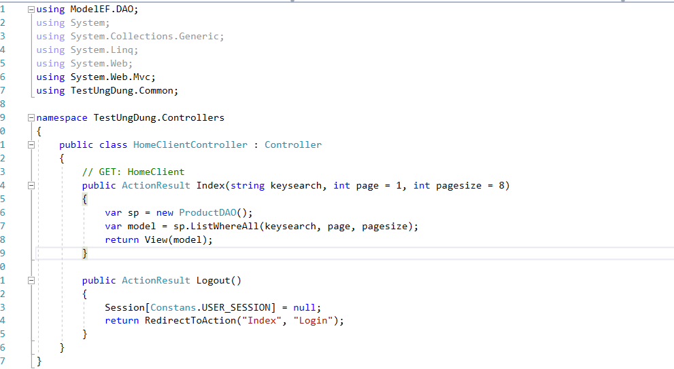

* **Layout.cshtml (Trang người dùng)**

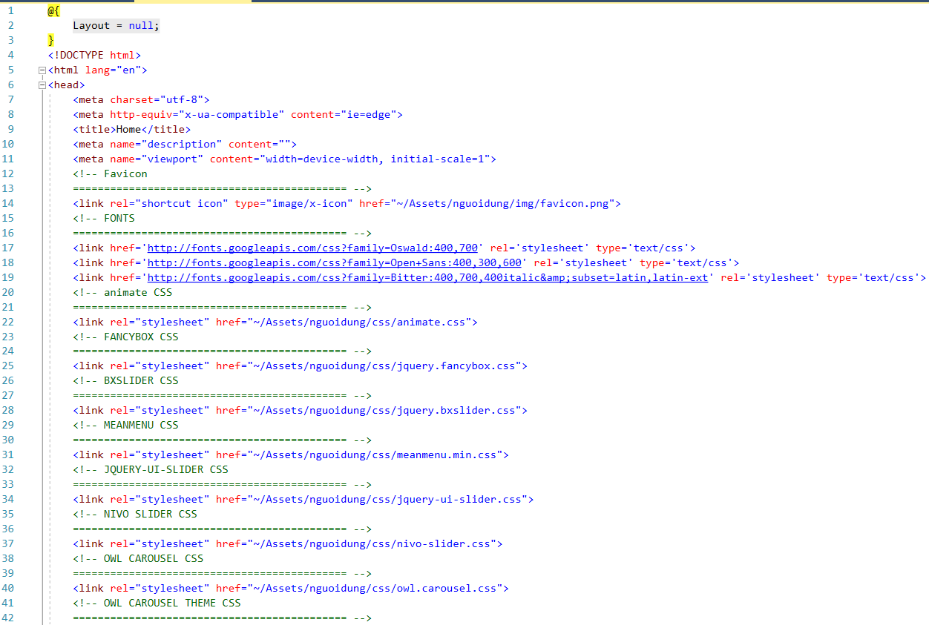

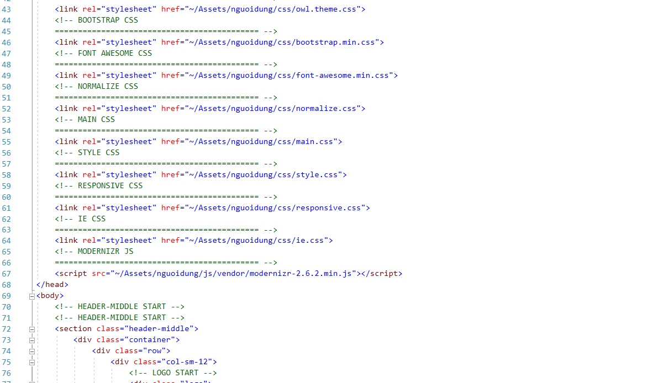

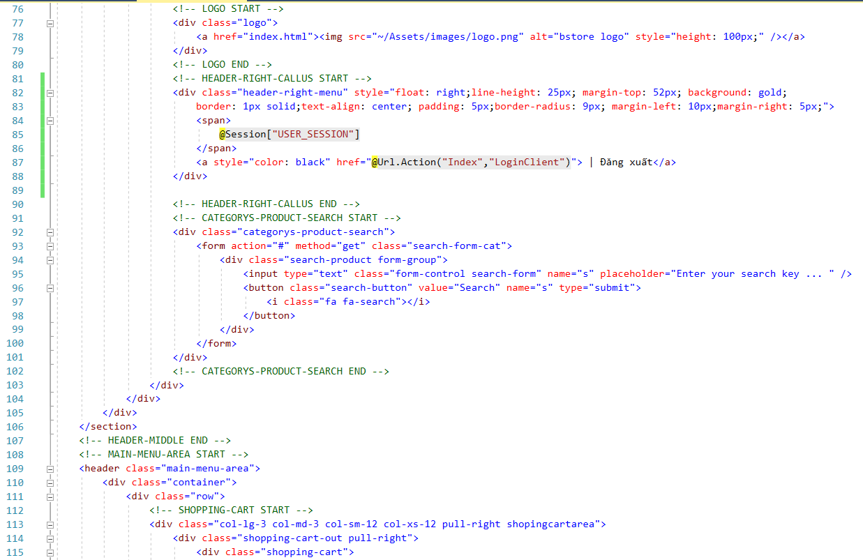

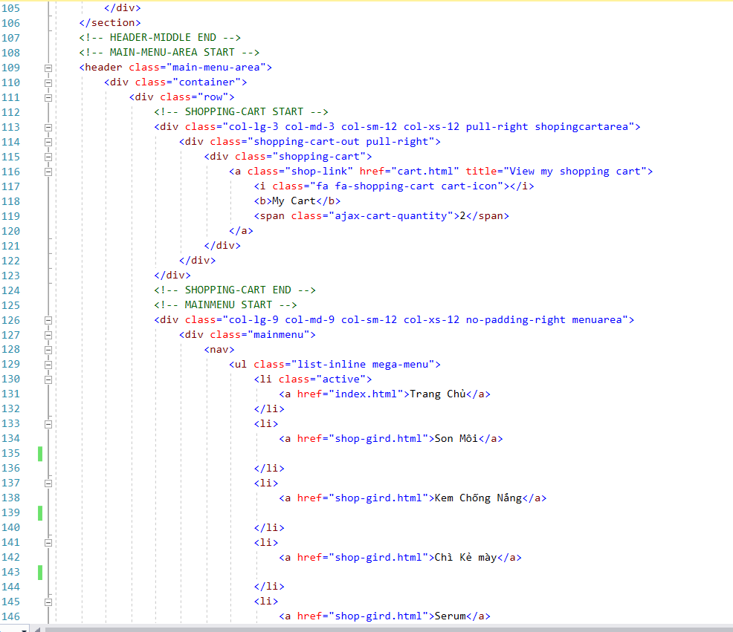

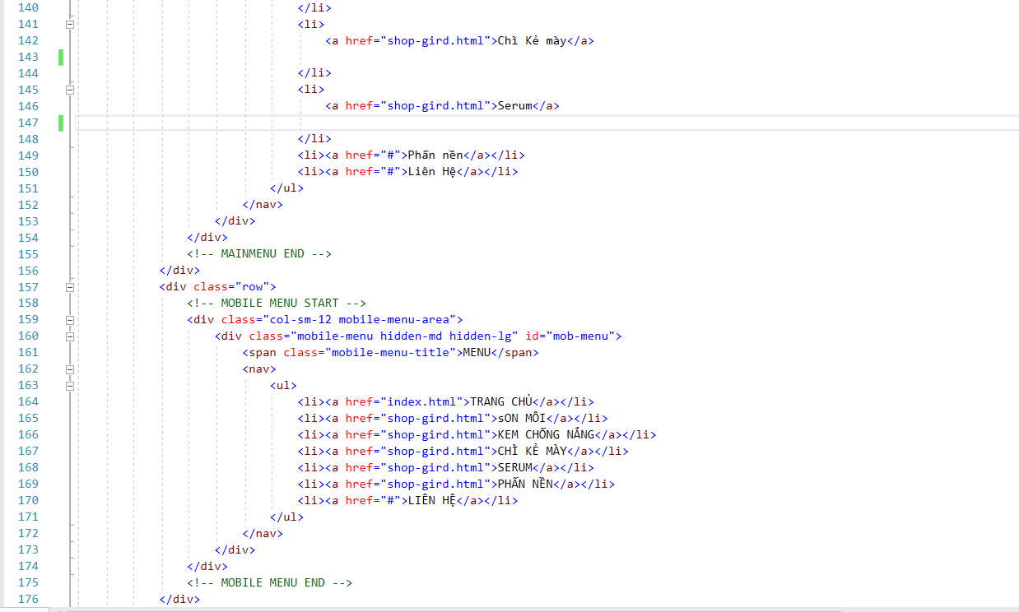

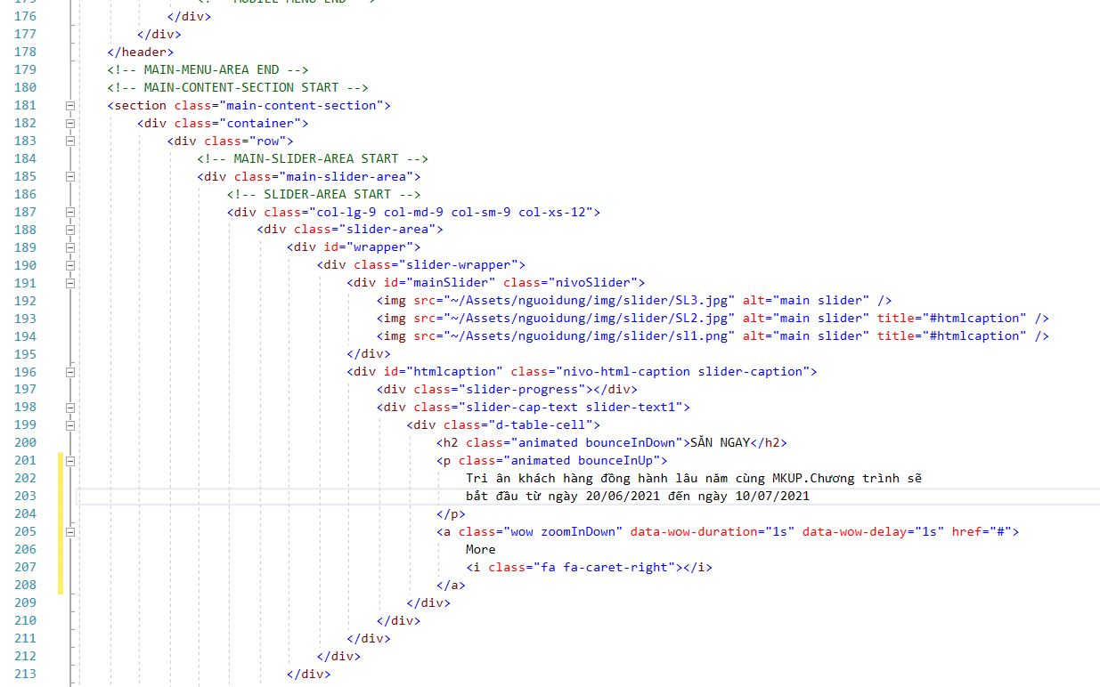

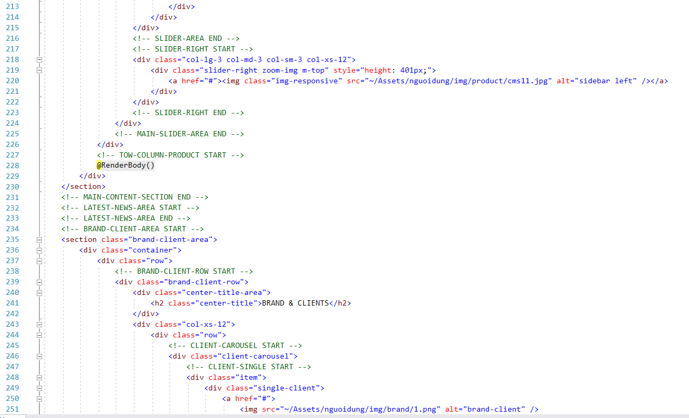

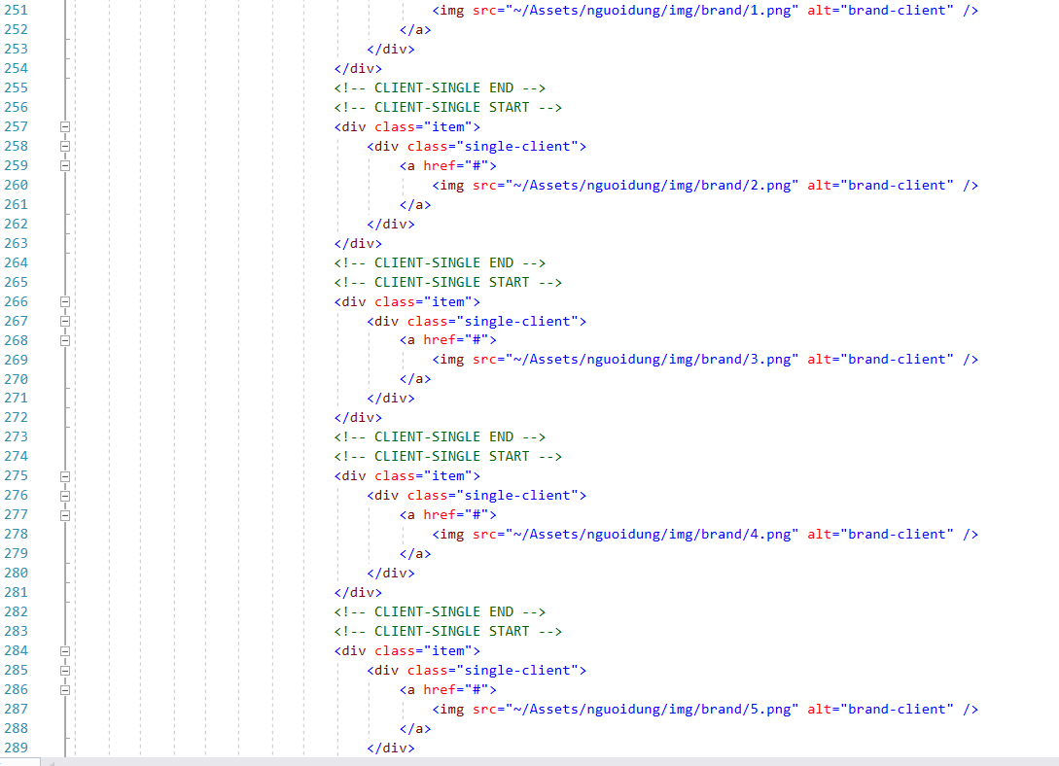

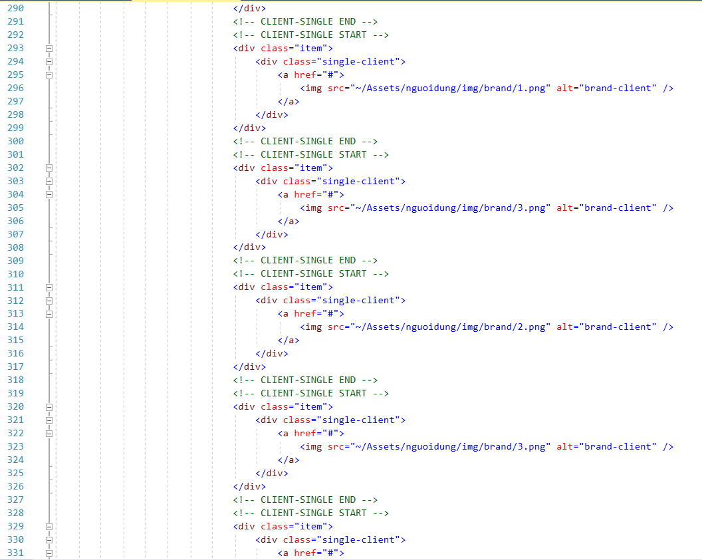

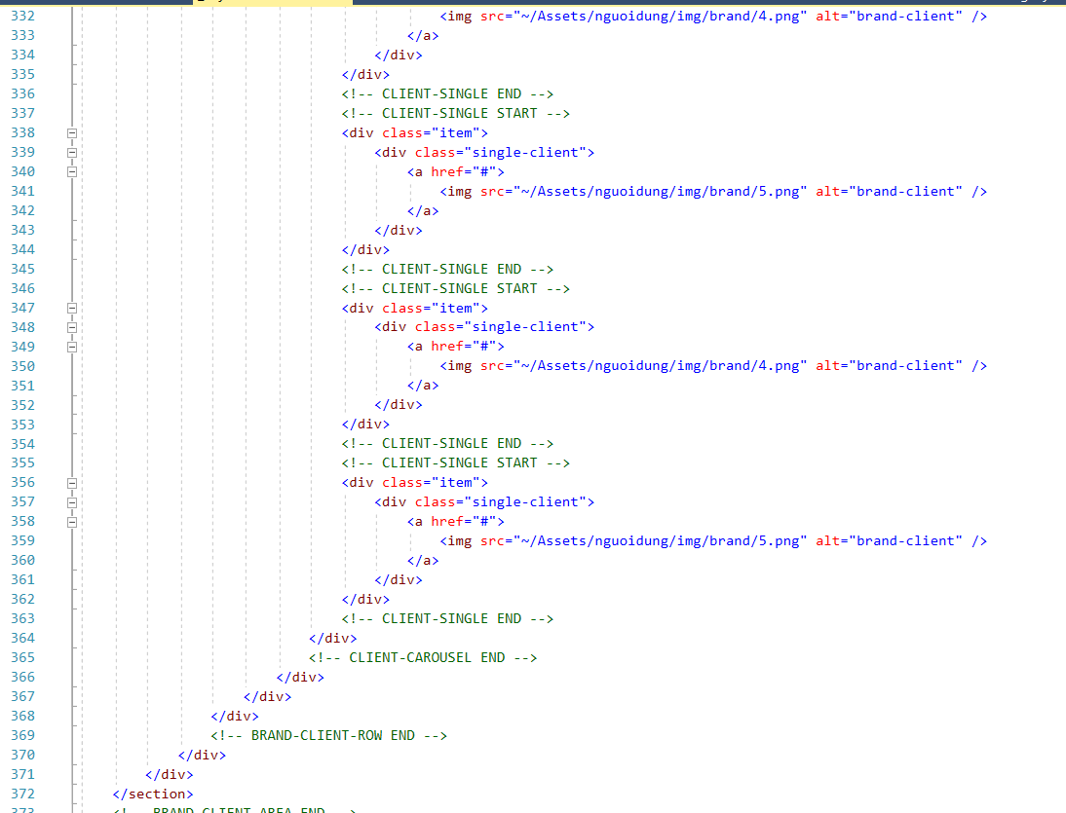

* **HomeClient/Index.cshtml**

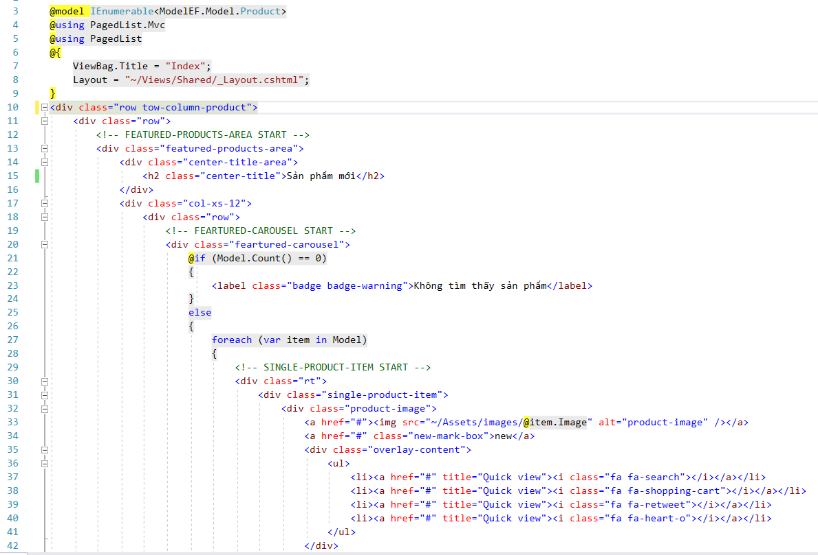

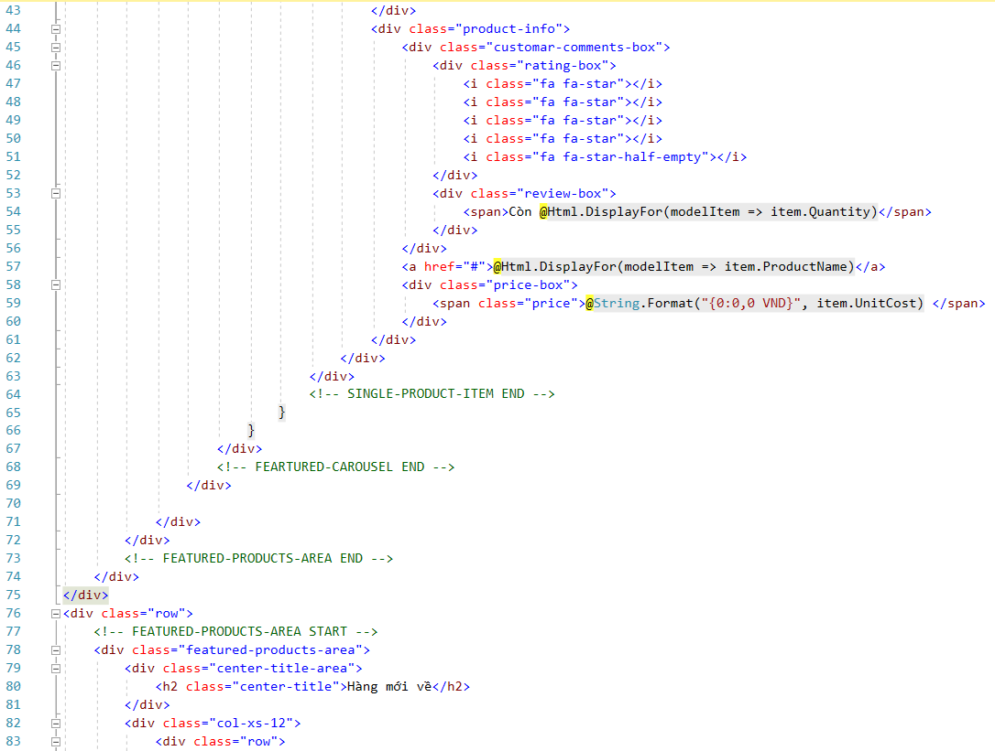

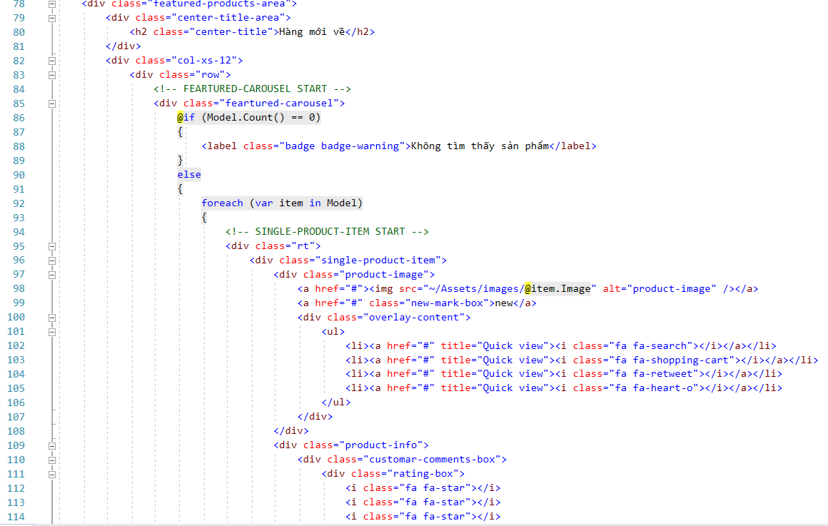

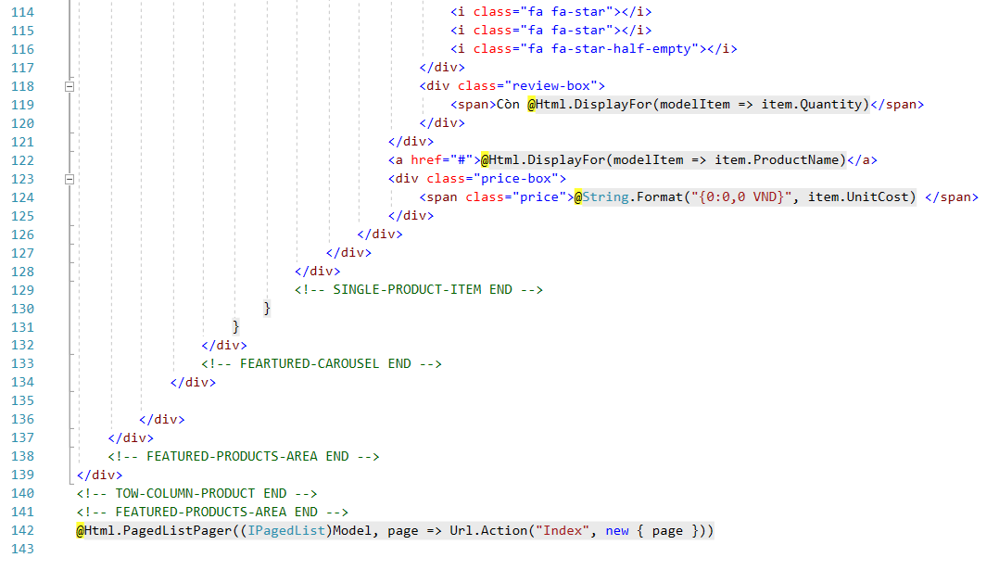

1. **Kết quả chạy**

